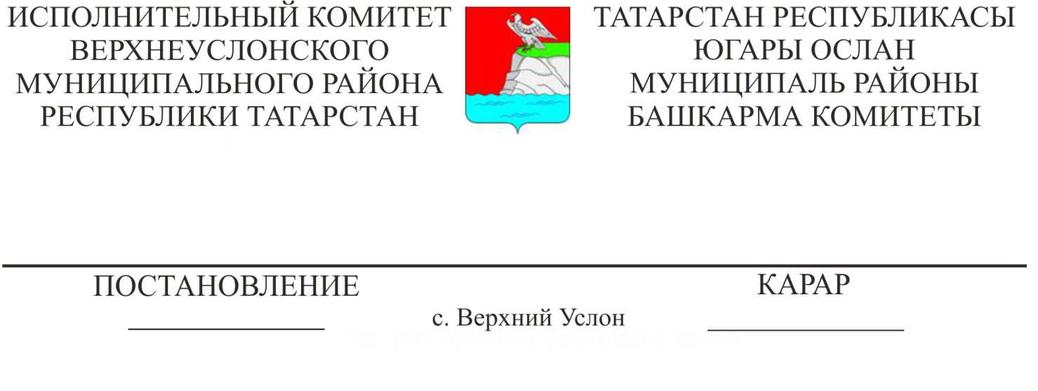

02.03.2022 218

2022 елга «Татарстан Республикасы Югары Ослан муниципаль районының яшәү урыны буенча яшьләр (яшүсмерләр) клубы» муниципаль бюджет учреждениесенең штат расписаниесен раслау турында

Татарстан Республикасы Югары Ослан муниципаль районы Башкарма комитеты

КАРАР БИРӘ:

1. 2022 елга «Татарстан Республикасы Югары Ослан муниципаль районының яшәү урыны буенча яшьләр (яшүсмерләр) клубы» муниципаль бюджет учреждениесенең штат расписаниесен 1 нче кушымта нигезендә расларга.

2. Әлеге карарның үтәлешен тикшереп торуны социаль-мәдәни мәсьәләләр буенча Башкарма комитет җитәкчесе урынбасары Г.Ф. Камалетдиновага йөкләргә.

Башкарма комитет җитәкчесе И.И.Шакиров

Әзерләде һәм бастырды

Е.В Пронина